**Уважаемые педагоги и дети.**

**Приглашаем вас принять участие**

# во Всероссийском творческом конкурсе

# «Театральная весна» 24.03.2025 – 19.04.2025

**Положение о конкурсе**

Всероссийский творческий конкурс «Театральная весна» проводится на некоммерческой основе, участник перечисляет оплату только за оформление диплома

Работы на конкурс принимаются в период **с «24» марта 2025г. по «19» апреля 2025г.**

**Цели конкурса**

* активизация творческой деятельности педагогов и детей; выявление творческих достижений художественных коллективов, популяризация театрального искусства, как вида творческой деятельности, а также его сохранение и развитие.

**Участники конкурса**

* Принять участие в конкурсе могут педагоги и дети любых образовательных учреждений (дошкольных образовательных учреждений; средних общеобразовательных учреждений; учреждений начального, среднего и высшего профессионального образования; коррекционных образовательных учреждений; учреждений дополнительного образования детей и т.д.)
* Возраст участников не ограничен.

**Номинации конкурса**

* Театральные постановки (видео, фото)
* Чтение стихов, басен (видео)
* Театр моды – дизайн костюмов (фото или видео)
* Оформление залов к праздникам, театральным постановкам (фото)
* Атрибуты к театральным постановкам (фото)
* Разные виды театра (фото)
* Театральный уголок и уголок ряжения (фото)
* Играем в театр (фото)

**Награждение**

1. По итогам конкурса **все участники могут заказать:**

**именные дипломы 1,2 или 3 степени.** Если участник ребёнок, то в дипломе указывается **ФИО педагога - куратора –** оформление диплома 180 рублей

1. Рассылка дипломов осуществляется в электронном виде на адрес электронной почты, указанный в заявке на участие в конкурсе, **в течение 2 рабочих дней.**

**Порядок участия**

1. Заполните заявку на участие в конкурсе.
2. Оплатите оргвзнос за оформление диплома

**Способы оплаты:**

* Оплата на карту Сбербанка, номер карты 4817 7604 0465 1964
* Оплата на карту Альфа-Банка, номер карты 2200 1509 3254 3942

Если оплата производится не с карты участника, то необходимо указать фамилию участника, за которого произведена оплата

1. Отправьте письмо на **электронный адрес**  triumf.ob@yandex.ru Письмо должно содержать заявку, копию квитанции об оплате, материалы конкурса.

**Желаем удачи!**

|  |  |  |
| --- | --- | --- |
| Заявка на участие во всероссийском творческом конкурсе «Театральная весна»  (Заполняется, если участник – педагог) | | |
| 1 | Ф.И.О. участника |  |
| 2 | Образовательное учреждение |  |
| 3 | Название представленных материалов |  |
| 4 | Электронный адрес, контактный телефон |  |

|  |  |  |
| --- | --- | --- |
| Заявка на участие во III всероссийском творческом конкурсе «Театральная весна»  (Заполняется, если участник – ребёнок) | | |
| 1 | Фамилия, имя ребёнка или название коллектива |  |
| 2 | Образовательное учреждение |  |
| 3 | Педагог – куратор (ФИО полностью) |  |
| 4 | Электронный адрес, контактный телефон |  |

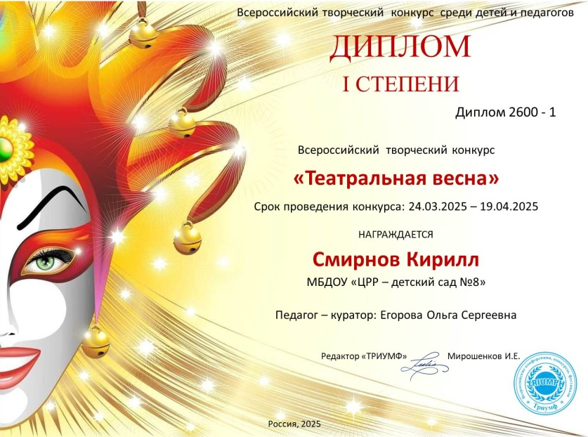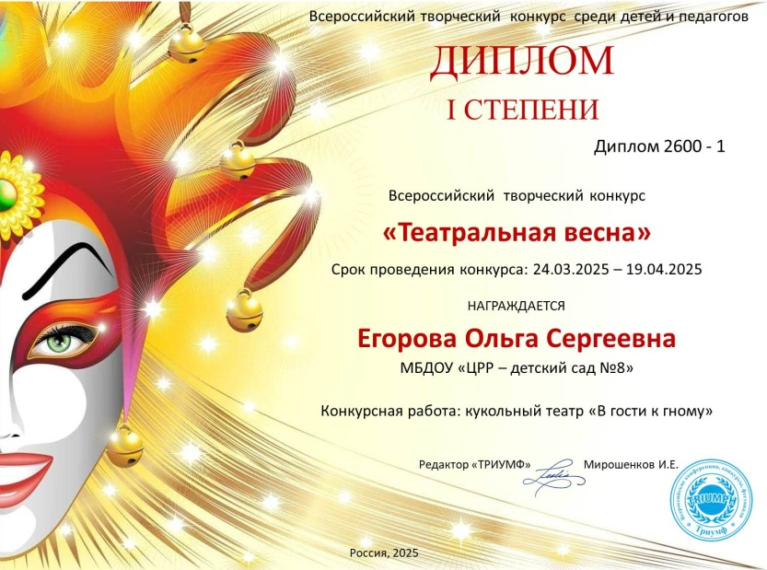Образцы дипломов